知识清单08 金属材料及金属矿物的开发利用
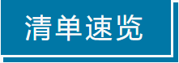

知识点01 单质铜的结构和性质 | 知识点02 铜的氧化物和氢氧化铜的性质
知识点03 几种常见的铜盐 | 知识点04 金属的冶炼
知识点05 金属材料与合金

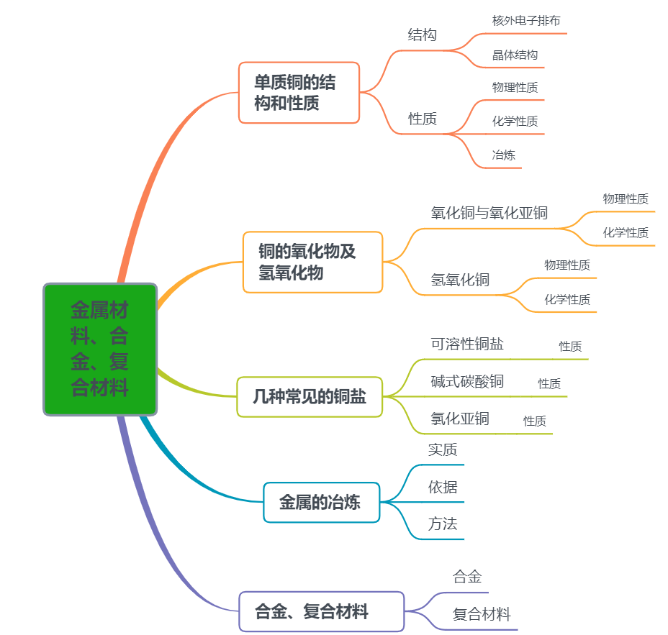

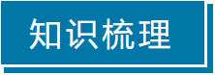
知识点01 单质铜的结构和性质

1．铜的原子结构
电子排布式 | 1s²2s²2p⁶3s²3p⁶3d¹⁰4s¹
电子排布式 | ①最高能级电子数 | 10
电子排布式 | ②最高能层电子数 | 1
电子排布式 | ③未成对电子数 | 1
电子排布式 | ④稳定性 | Cu²⁺＜Cu⁺
价电子排布图 | 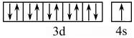
原子结构示意图 | 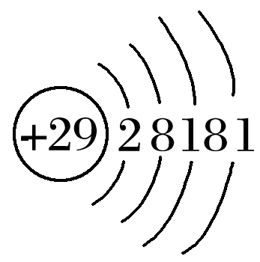
周期表中位置 | 第4周期第IB族，位于ds区
晶胞结构（晶胞参数apm） | ①堆积名称 | 面心立方最密堆积 堆积类型A₁型或铜型  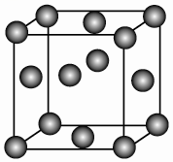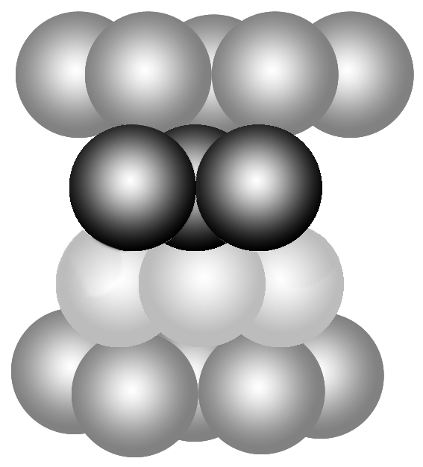
晶胞结构（晶胞参数apm） | ②堆积方式 | …ABCABC…
晶胞结构（晶胞参数apm） | ③配位数 | 12
晶胞结构（晶胞参数apm） | ④晶胞中含Cu的个数 | 4
晶胞结构（晶胞参数apm） | ⑤晶胞密度 | 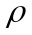＝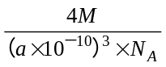＝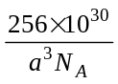g·cm^{－3}
晶胞结构（晶胞参数apm） | ⑥空间利用率 | φ＝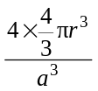×100%＝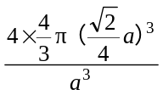×100%＝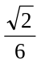π×100%≈74%
2．铜的物理性质
（1）颜色：呈红色或紫红色
（2）三性：导电性、导热性和延展性良好
3．与非金属单质反应
（1）与氧气反应：条件不同，产物不同
①加热：2Cu+O₂2CuO
②常温：2Cu+O₂+CO₂+H₂OCu₂（OH）₂CO₃
（2）与其他非金属反应
①CuCu₂S ②CuCuCl₂
4．与酸反应
（1）稀硫酸
①普通条件：Cu不能置换出H₂
②电解条件：Cu+H₂SO₄（稀）CuSO₄+H₂↑
（2）浓硫酸：Cu+2H₂SO₄（浓）CuSO₄+SO₂↑+2H₂O
（3）浓硝酸：Cu+4HNO₃（浓）Cu（NO₃）₂+2NO₂↑+2H₂O
（4）稀硝酸：3Cu+8HNO₃（稀）3Cu（NO₃）₂+2NO↑+4H₂O
5．与盐溶液反应
（1）硝酸银：2AgNO₃+Cu2Ag+Cu（NO₃）₂
（2）氯化铁：2FeCl₃+Cu2FeCl₂+CuCl₂
6．单质铜在化学实验中的应用
（1）除去某种气体中的氧气
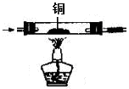
（2）乙醇催化氧化的催化剂
①催化原理：CuCuOCu
②催化反应：2CH₃CH₂OH+O₂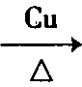2CH₃CHO+2H₂O
（3）防止可燃性气体燃烧回火的安全装置
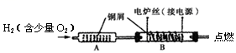
7．铜的冶炼
(1)湿法炼铜：Fe+CuSO₄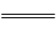FeSO₄+Cu。
(2)高温炼铜：工业上用高温冶炼黄铜矿的方法获得铜(粗铜):
2CuFeS₂+4O₂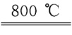Cu₂S+3SO₂+2FeO(炉渣)
2Cu₂S+3O₂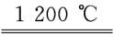2Cu₂O+2SO₂
2Cu₂O+Cu₂S6Cu+SO₂↑
(3)粗铜中铜的含量为99.5%～99.7%，主要含有Ag、Zn、Fe、Au等杂质，粗铜通过电解精炼可得到纯度达99.95%～99.98%的铜。
电解精炼铜的原理是用粗铜作阳极，铜在阳极上失电子变为Cu^{2＋}，用纯铜棒作阴极，Cu^{2＋}在阴极上得电子生成铜。


1．铜的易错知识点
（1）铜和氧气在常温下反应生成Cu₂（OH）₂CO₃，在加热条件下生成CuO。
（2）通常利用反应2Cu＋O₂2CuO除去混合气体中的少量O₂，也可以作乙醇催化氧化的催化剂。
（3）在普通条件下Cu不能从稀硫酸中置换出H₂，但在通电条件下Cu能从稀硫酸中置换出H₂。
（4）铜为变价金属，与Cl₂反应生成CuCl₂，与S反应生成Cu₂S，由此可知氧化性：Cl₂>S。
（5）Cu与稀硫酸不反应，但在通入O₂的条件下，Cu可在稀硫酸中逐渐溶解：2Cu＋O₂＋2H₂SO₄===2CuSO₄＋2H₂O。
2．判断正误，正确的打“√”，错误的打“×”
(1)利用反应Cu₂S＋O₂2Cu＋SO₂制取粗铜，反应中被氧化的元素是Cu。( )
(2)将铁片和铜片用导线连接后置于稀H₂SO₄中，铜片上有气泡产生，说明铜比铁活泼。( )
(3)铜比铝先获得成功冶炼的原因是铜矿较易被还原，铝矿很难被还原。( )
(4)过量的铜与浓硝酸反应一定没有一氧化氮生成。( )
(5)将铁片置于CuSO₄溶液中，铁片上有红色物质析出，说明铁比铜活泼。( )
(6)将铜丝在空气中加热至红热后迅速伸入装有乙醇的试管中，可闻到刺激性气味。( )
(7)将铜丝插入浓硫酸加热，反应后把水加入反应器中，观察硫酸铜溶液的颜色。( )
(8)将铜粉加入1.0 mol·L^{－1} Fe₂(SO₄)₃溶液中，现象是溶液变蓝，有黑色固体出现。( )
【答案】
(1)(×) (2)(× ) (3)(√) (4)(×) (5)(√) (6)(√) (7)(×) (8)(×)


1．某研究小组通过实验探究Cu及其化合物的性质，操作正确且能达到实验目的的是( )
A．将铜丝插入浓硫酸中并加热，反应后再加入水，观察硫酸铜溶液的颜色
B．常温下将铜丝伸入盛满氯气的集气瓶中，观察CuCl₂的生成
C．将CuCl₂溶液在蒸发皿中加热蒸干，得到无水CuCl₂固体
D．将表面有铜绿[Cu₂(OH)₂CO₃]的铜器放入盐酸中浸泡，除去铜绿
【解析】选D 铜与浓硫酸反应后浓度仍较高，不能把水加入反应容器中，A错误；Cu与Cl₂常温下不反应，需要加热才能发生反应，B错误；CuCl₂水解生成的HCl易挥发，加热蒸干CuCl₂溶液得不到CuCl₂固体，C错误。
2．某研究小组用废铜粉制取胆矾，设计了如下几个实验方案：
(1)CuCuSO₄硫酸铜溶液CuSO₄·5H₂O。
(2)CuCuO硫酸铜溶液CuSO₄·5H₂O。
(3)硫酸铜溶液CuSO₄·5H₂O。
对三个方案进行评价，你认为最好的是哪个方案？
【答案】方案(1)：产生污染性气体，且消耗硫酸较多。方案(2)：消耗能量较多，且步骤复杂。方案(3)：不产生污染性气体，原料利用率高，节约能源。因而方案(3)更经济合理。
知识点02 铜的氧化物和氢氧化铜的性质
1．氧化铜
（1）物性：黑色粉末状固体
（2）弱氧化性：CuOCu
①Al：2Al+3CuO3Cu+Al₂O₃
②C：2CuO+C2Cu+CO₂↑
③NH₃：2NH₃+3CuON₂+3Cu+3H₂O
④乙醇：CH₃CH₂OH+CuOCH₃CHO+H₂O+Cu
（3）热不稳定性
①反应：4CuO2Cu₂O+O₂↑
②原因：Cu⁺的价电子构型为3d¹⁰的稳定结构
2．氧化亚铜
（1）物性：砖红色固体
（2）Cu₂O的晶胞（小黑点实心代表Cu原子）
①含Cu₂O数：2
②配位数：Cu的配位数为2；O的配位数为4
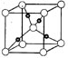
（3）与酸反应(H＋)Cu₂O＋2H＋===Cu^{2＋}＋Cu＋H₂O
（4）与H₂反应Cu₂O＋H₂2Cu＋H₂O
（5）用途：作为红色玻璃和搪瓷的着色剂
3．氢氧化铜
（1）物理性质：蓝色不溶于水的固体
（2）化学性质
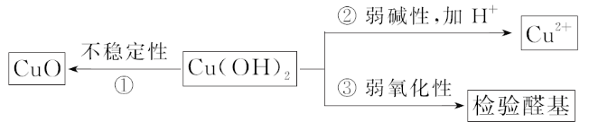
①弱碱性：Cu（OH）₂+2H⁺Cu²⁺+2H₂O
②不稳定性：Cu（OH）₂CuO+H₂O
③弱氧化性：2Cu（OH）₂+RCHO+NaOHRCOONa+Cu₂O↓+3H₂O
④络合性：Cu（OH）₂+4NH₃·H₂O［Cu（NH₃）₄］²⁺+2OH－+4H₂O

1．氢氧化铜的易错知识点
（1）氢氧化铜既能溶于酸又能溶于碱（氨水），但它不是两性氢氧化物。
（2）向硫酸铜溶液中滴加氨水的现象是：先产生蓝色沉淀，后沉淀溶解生成深蓝色溶液
（3）新制的氢氧化铜悬浊液具有弱氧化性，可以用来检验醛基。
（4）＋1价的铜有较强的还原性，易被氧化剂氧化为＋2价。
（5）＋1价铜，在酸性条件下能发生歧化反应生成Cu和Cu^{2＋}，利用这一原理可区别Cu和Cu₂O。向红色物质中加入稀硫酸，若溶液由无色变成蓝色，则该红色物质为Cu₂O，否则为Cu。反应的化学方程式为Cu₂O＋H₂SO₄===CuSO₄＋Cu＋H₂O。
2．判断正误，正确的打“√”，错误的打“×”
(1)CuO是黑色固体，与水反应可生成Cu(OH)₂( )
(2)Cu₂O遇硝酸会被氧化成Cu^{2＋}( )
(3)CuO是黑色固体,与水反应生成Cu(OH)₂。( )
答案 (1)× (2)√ (3)×
1． (1)已知酸性条件下有如下反应：2Cu＋===Cu^{2＋}＋Cu。由于反应温度不同，用氢气还原氧化铜时，可能产生Cu或Cu₂O，两者都是红色固体。一同学对某次用氢气还原氧化铜实验所得的红色固体产物作了验证，实验操作和实验现象记录如下：
加入试剂 | 稀硫酸 | 浓硫酸、加热 | 稀硝酸 | 浓硝酸
实验  现象 | 有红色固体  剩余和溶液  变为蓝色 | 产生无色  气体 | 产生无色气  体和溶液变  为蓝色 | 产生红棕色  气体和溶液  变为绿色
由此推出本次氢气还原氧化铜实验的产物( )
A．是Cu
B．是Cu₂O
C．一定有Cu，一定有Cu₂O
D．一定有Cu₂O，可能有Cu
【解析】 浓硫酸(加热)、硝酸均能氧化Cu或Cu₂O；而稀硫酸与Cu不反应，与Cu₂O反应，根据实验现象分析，一定有Cu₂O，可能有Cu，D项正确。
2．(1)黑色氧化铜在高温下分解为砖红色的Cu₂O,化学方程式为 ;砖红色的Cu₂O与稀硫酸反应,溶液变蓝,同时生成红色的单质铜,离子方程式为 。
(2)氢氧化铜, 色 水的固体。其化学性质及应用如下:
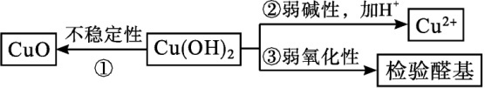
反应①的化学方程式: ;
反应②的离子方程式: 。
(3)Cu₂(OH)₂CO₃的名称为 ,是铜绿、孔雀石的主要成分,受热分解可生成黑色的氧化铜,化学方程式为Cu₂(OH)₂CO₃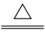2CuO+CO₂↑+H₂O,可溶于稀硫酸,离子方程式为Cu₂(OH)₂CO₃+4H⁺2Cu²⁺+CO₂↑+3H₂O。
【答案】(1)4CuO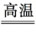2Cu₂O+O₂↑ Cu₂O+2H⁺Cu+C${u^{2}}^{+}$+H₂O (2)蓝 不溶于 Cu(OH)₂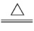CuO+H₂O Cu(OH)₂+2H⁺C${u^{2}}^{+}$+2H₂O (3)碱式碳酸铜
知识点03 几种常见的铜盐
1．可溶性铜盐
（1）水解性：Cu²⁺+2H₂OCu（OH）₂+2H⁺
①防水解：加入相应的稀酸
②制无水物：CuCl₂·H₂OCuCl₂，在HCl气氛中加热
（2）与碱反应
①Cu²⁺Cu（OH）₂↓
②Cu²⁺Cu（OH）₂↓［Cu（NH₃）₄］²⁺（深蓝色溶液）
（3）硫酸铜晶体（CuSO₄·5H₂O）
①物性：蓝色晶体，俗称胆矾、蓝矾
②结构：［Cu（H₂O）₄］SO₄·H₂O
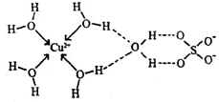
③晶体中存在的作用力：离子键、共价键、配位键、氢键
2．碱式碳酸铜
（1）俗名：铜锈或铜绿
（2）组成处理：Cu（OH）₂·CuCO₃
（3）化学性质：具有Cu（OH）₂和CuCO₃的双重性质
①与盐酸反应：Cu₂（OH）₂CO₃+4H⁺2Cu²⁺+3H₂O+CO₂↑
②热分解反应：Cu₂（OH）₂CO₃2CuO+CO₂↑+H₂O
③与氢气反应：Cu₂（OH）₂CO₃+2H₂2Cu+CO₂↑+2H₂O
④与铝反应：3Cu₂（OH）₂CO₃+4Al6Cu+CO₂↑+2Al₂O₃+3H₂O
3．CuCl（氯化亚铜）：为白色立方结晶或白色粉末，难溶于水，溶于浓盐酸和氨水生成络合物，不溶于乙醇。用作催化剂、杀菌剂、媒染剂、脱色剂;冶金工业;在气体分析中用于一氧化碳和乙炔的测定 。CuCl的盐酸溶液能吸收一氧化碳而生成复合物氯化羰基亚铜[Cu2Cl2(CO)2·2H2O](有毒!)，所以此反应在气体分析中可用于测定混合气体中CO的量。
4．CuI：白色粉末，见光易分解变成棕黄色，不溶于水和乙醇，溶于浓硫酸和盐酸，亦溶于液氨、碘化钾、氰化钾溶液中。与氢氧化钠作用生成氧化亚铜、碘化钠和水。
5．CuS：黑色粉末，难溶于水及非氧化性强酸。
6．氢化亚铜(CuH)：是一种难溶物质，CuH不稳定，易分解；CuH在氯气中能燃烧，跟盐酸反应能产生气体。
2CuH＋3Cl₂===2CuCl₂＋2HCl(燃烧)； CuH＋HCl===CuCl＋H₂↑(常温)
1．铜盐的易错知识点
（1）CuSO₄常用来检验某些气体或液态有机物中微量水的存在，而不是用于除水。
（2）CuSO₄溶液与过量氨水反应的过程：Cu²⁺Cu（OH）₂↓［Cu（NH₃）₄］²⁺（深蓝色溶液）
（3）碱式碳酸铜可以认为是Cu（OH）₂和CuCO₃组成的混合型化合物
（4）硫酸铜溶液和消石灰配制波尔多液，其杀菌原理是重金属盐使细菌蛋白质变性
2．正误判断，正确的打“√”，错误的打“×”
(1)铜锈是铜被空气中的氧气缓慢氧化生成的氧化物( )
(2)无水硫酸铜可用于检验酒精中是否含有水( )
(3)将铜片置于干燥的空气中，不易被腐蚀( )
(4)CuSO₄·5H₂O失去结晶水属于物理变化( )
(5)用稀硝酸清除铜制品上的铜锈( )
(6)过量铜与浓硝酸反应，产生的气体中有NO₂、NO和H₂( )
【答案】(1)(×)(2)(√)(3)(√)(4)(×)(5)(×)(6)(×)
1．宋代《千里江山图》描绘了山清水秀的美丽景色,历经千年色彩依然,其中绿色来自孔雀石颜料[主要成分为Cu(OH)₂·CuCO₃],青色来自蓝铜矿颜料[主要成分为Cu(OH)₂·2CuCO₃]。下列说法错误的是( )
A.保存《千里江山图》需控制温度和湿度
B.孔雀石、蓝铜矿颜料不易被空气氧化
C.孔雀石、蓝铜矿颜料耐酸耐碱
D.Cu(OH)₂·CuCO₃中铜的质量分数高于Cu(OH)₂·2CuCO₃
【答案】 C
【解析】字画保存需要控制适宜的温度和湿度,温度、湿度过高或过低,均对字画的保存造成危害,A项正确;Cu(OH)₂、CuCO₃中Cu、H、C元素都处于最高价,无还原性,不易被O₂氧化,B项正确;Cu(OH)₂、CuCO₃都可与酸性物质反应,C项错误;由于Cu(OH)₂中铜的质量分数高于CuCO₃中铜的质量分数,故Cu(OH)₂·CuCO₃中铜的质量分数高于Cu(OH)₂·2CuCO₃中铜的质量分数,D项正确。
2．孔雀石的主要成分为Cu₂(OH)₂CO₃。某同学设计从孔雀石中冶炼铜的方案如下(假设孔雀石中杂质不溶于水和稀硫酸):
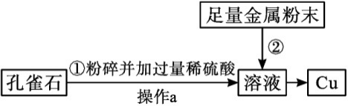
(1)反应①能观察到的现象是 ,有关反应的化学方程式为 。
(2)反应②加入的金属可能是 ,有关反应的离子方程式为 。
(3)操作a可能的方法是 ,欲除掉的杂质为 ;要从操作a所得到的溶液中得到溶质的晶体,需要进行的操作是 。
【答案】(1)固体逐渐消失,溶液由无色变为蓝色,有气泡产生 Cu₂(OH)₂CO₃+2H₂SO₄2CuSO₄+CO₂↑+3H₂O
(2)铁 Fe+Cu²⁺Fe²⁺+Cu(答案合理即可)
(3)过滤 难溶于水和稀硫酸的杂质 加热浓缩、冷却结晶
知识点04 金属的冶炼
1．金属在自然界中的存在
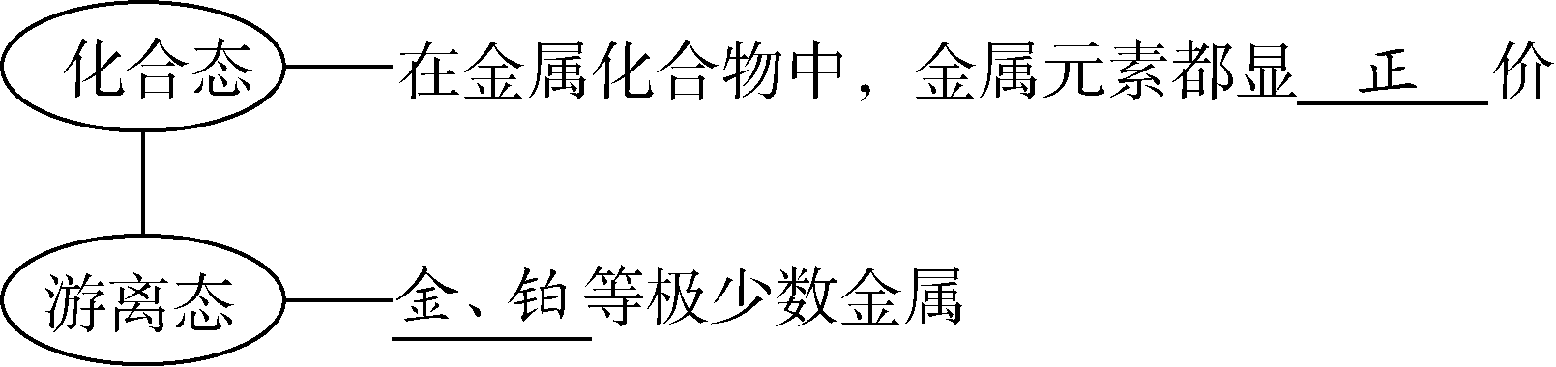
2．金属冶炼的一般步骤
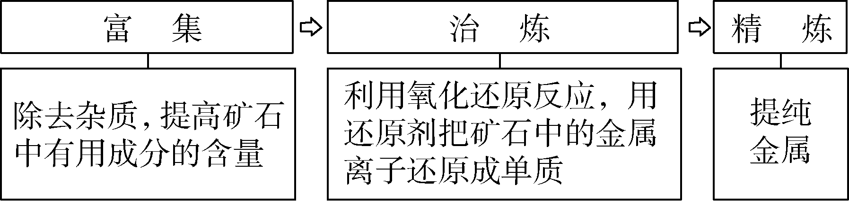

3．冶炼实质：金属的冶炼过程就是把金属从_化合__态还原为_游离__态的过程。即_M^{n＋}＋ne－===M__(写反应通式，用M表示金属)。
4．冶炼依据：金属离子的氧化性强弱不同
5．冶炼方法
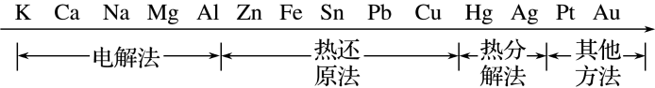
（1）电解法：冶炼金属活泼性很强的金属（如K、Ca、Na、Mg、Al等）
①2NaCl（熔融）2Na+Cl₂↑
②MgCl₂（熔融）Mg+Cl₂↑
③2Al₂O₃（熔融）4Al+3O₂↑
（2）热还原法：用还原剂（C、CO、H₂、Al、Na等）还原金属活泼性介于Zn~Cu之间的金属化合物。
①Fe₂O₃+3CO2Fe+3CO₂
②2CuO+C2Cu+CO₂↑
③WO₃+3H₂W+3H₂O
④TiCl₄+4NaTi+4NaCl
⑤Cr₂O₃+2Al2Cr+Al₂O₃
（3）热分解法：用于冶炼不活泼金属Hg、Ag。
①2HgO2Hg+O₂↑ ②2Ag₂O4Ag+O₂↑
6．铜的冶炼“两方法”
（1）湿法炼铜：Fe+CuSO₄＝FeSO₄+Cu。
（2）高温炼铜
①工业上用高温冶炼黄铜矿的方法获得粗铜
2CuFeS₂+4O₂Cu₂S+3SO₂+2FeO（炉渣）
2Cu₂S+3O₂2Cu₂O+2SO₂
2Cu₂O+Cu₂S6Cu+SO₂↑
②电解精炼铜：用粗铜做阳极，失电子变为Cu²⁺，用纯铜棒做阴极即可得精铜

1．金属冶炼的易错知识点
（1）在化合物中金属元素都显正价，表现氧化性，但是处于中间价态的金属还表现还原性。
（2）金属冶炼的实质是金属阳离子得电子被还原为金属单质。
（3）金属越不活泼，其相应的金属阳离子的氧化性越强，越容易被冶炼。
（4）热还原法中使用的还原剂通常是碳单质、一氧化碳和氢气等。在高炉炼铁中，加入的还原剂是焦炭，但反应中真正作还原剂的是CO。
（5）冶炼Mg时只能电解MgCl₂不能电解MgO，原因是MgO的熔点高，熔融时耗费更多能源，增加生产成本。
（6）冶炼Al时只能电解Al₂O₃不能电解AlCl₃，原因是AlCl₃是共价化合物，熔融态难导电。加入冰晶石(Na₃AlF₆)的目的是降低Al₂O₃的熔化温度。
（7）用热还原法得到的铜还要经过电解精炼才能得到精铜。
2．用还原法来冶炼某些很活泼的金属原理
Na+KClK↑+NaCl
2RbCl+MgMgCl₂+2Rb↑
主要运用了化学平衡移动原理，利用K、Rb沸点低，汽化离开反应体系，使化学反应得以向正反应方向进行。
3．判断正误，正确的打“√”，错误的打“×”。
(1)冶炼铝和钠都可以用电解法。( )
(2)所有的金属氧化物都能和铝发生铝热反应。( )
(3)用焦炭和空气反应产生的CO在高温下还原铁矿石中铁的氧化物。( )
(4)电解AlCl₃、FeCl₃、CuCl₂的混合溶液时，阴极上依次析出Cu、Fe、Al。( )
(5)火烧孔雀石炼铜是采用的焦炭法来冶炼金属。( )
(6)可以用金属钠置换四氯化钛(TiCl₄)溶液中的钛来制取单质钛。( )
(7)金属在自然界中都以化合态存在，故金属的冶炼就是将金属从其化合物中置换出来。( )
(8)湿法炼铜和火法炼铜的反应中，铜元素都发生了还原反应。( )
(9)工业上金属Al是用电解熔融的氯化物制得的。( )
(10)金属不论是否活泼都比较难冶炼，铝热反应可以冶炼难熔金属。( )
【答案】(1)(√) (2)(×) (3)(√) (4)(×) (5)(√) (6)(×) (7)(×) (8)(√) (9)(×) (10)(×)
1．古代炼丹的五金通常是指金、银、铜、铁、锡。下列说法错误的是( )
A.用焦炭热还原SnO₂可得到Sn
B.用H₂还原Fe₂O₃可得到Fe
C.Cu₂S与过量O₂共热产物中只含Cu
D.Ag₂O直接热分解可得到Ag
【答案】C
【解析】根据金属活泼性顺序可知,可以用热还原法冶炼Sn,因此可以用焦炭热还原SnO₂得到Sn,故A正确;根据金属活泼性顺序可知,也可以用热还原法冶炼Fe,因此可以用H₂还原Fe₂O₃得到Fe,故B正确;铜能够与氧气反应,Cu₂S与过量O₂共热产物中含有CuO等,故C错误;银的活泼性较差,工业上将Ag₂O直接加热分解可得到Ag,故D正确。
2．冶炼金属常用以下几种方法:
①热分解法 ②以活泼金属Na、Mg等作为还原剂 ③以C、CO或H₂作为还原剂 ④电解法 ⑤利用铝热反应原理还原
下列金属各采用哪种方法冶炼最佳(用上述方法的序号填空)。
(1)Fe、Zn、Cu等中等活泼金属 。
(2)Na、Mg、Al等活泼或较活泼金属 。
(3)Hg、Ag等不活泼金属 。
(4)V、Cr、Mn、W等高熔点金属 。
【答案】(1)③ (2)④ (3)① (4)⑤
知识点05 金属材料、合金与复合材料
一、金属材料与合金的性质
1．金属材料：
黑色金属材料 | 有色金属材料
铁、铬、锰以及它们的合金 | 除黑色金属以外的其他金属材料及其合金

2．合金的组成和性能
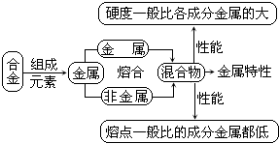
（1）形成：所有成分在一定温度范围内都是液体
（2）合金具有金属特性，如导电、传热等。
（3）合金硬度变大的原因：改变了金属原子有规则的层状排列，使原子层间的相对滑动变得困难。
（4）合金的物理性质相比于成分金属有所改变，但合金中各成分金属的化学性质仍然不变。
二、铁合金
1．合金元素：主要是铁和碳
2．铁合金分类：根据含碳的不同分类
（1）生铁：含碳量2%~4.3%，硬度大，抗压、性脆、韧性差
（2）钢：含碳量0.03%~2%，硬度小，延展性好、韧性好、机械性能好
3．钢的分类
（1）碳素钢
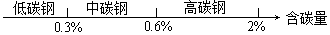
①低碳钢：韧性、焊接性好，但硬度低，用于制造钢板、钢丝和钢管等
②中碳钢：硬度高，韧性及加工性好，用于制造钢轨、车轮和建材等
③高碳钢：硬而脆，热处理后弹性好，用于制造器械、弹簧和刀具等
（2）合金钢（特种钢）
①形成：在碳素钢中适量加入合金元素，使钢的组织机构发生变化
②性能：强度、硬度大，可塑性、韧性好，耐磨，耐腐蚀等
③不锈钢：合金元素主要是铬（Cr）和镍（Ni）
三、其他合金
1．铝合金
（1）硬铝
①合金元素：Cu、Mg、Si、Mn
②性能：密度小、强度高，具有较强的抗腐蚀能力
（2）镁铝合金：制造飞机和宇宙飞船的理想材料
2．青铜：铜和锡合金，最早使用的合金
3．储氢合金
（1）概念：能够大量吸收氢气，并与氢气结合成金属氢化物的材料
（2）实用性要求
①储氢量大
②金属氢化物容易形成，稍微加热容易分解
③室温下吸、放氢速率快
（3）代表物：Ti-Fe合金，La-Ni合金
4．其他新型合金：钛合金、耐热合金、形状记忆合金等
四、复合材料
(1)概念：将两种或两种以上性质不同的材料经特殊加工而制成的一种新型材料。
(2)组成
①基体：在复合材料中起黏结作用。
②增强体：在复合材料中起骨架作用。
(3)分类
①按基体
②按增强体形状
(4)性能：既保持或发展了原来材料的长处，又能弥补原材料的不足。
(5)几种常见的复合材料
 | 增强体 | 基体 | 性能
玻璃钢 | 玻璃纤维 | 合成树脂 | 强度大，密度小，耐腐蚀，电绝缘性
碳纤维增强复合材料 | 碳纤维 | 合成树脂 | 韧性好，强度高，质轻
隔热陶瓷瓦 | 纤维 | 陶瓷 | 耐高温，韧性好

1.合金的易错知识点
（1）合金中一定含有金属元素，可能含有非金属元素。
（2）合金是混合物，不是化合物。
（3）在合金中各组成成分元素的化合价都为0价。
（4）合金在空气中容易形成原电池，所以一般合金比纯金属易被腐蚀。但是不锈钢不易被腐蚀。
（5）具有特定组成的合金，具有固定的熔沸点。
2.判断正误,正确的打“√”,错误的打“×”。
(1)合金中至少含有两种金属元素,不含非金属元素。( )
(2)合金中各种元素的含量一定,所以合金是纯净物。( )
(3)合金的硬度一般大于成分金属,而熔点一般低于成分金属。( )
(4)电解AlCl₃、FeCl₃、CuCl₂的混合溶液时,阴极上依次析出Cu、Fe、Al。( )
(5)可以用金属钠置换四氯化钛(TiCl₄)溶液中的钛来制取单质钛。( )
(6)人类历史上使用铝的时间比铁晚,原因是铝不如铁活泼。( )
【答案】(1)× (2)× (3)√ (4)× (5)× (6)×
1．合金与纯金属制成的金属材料相比，优点是( )
①合金的硬度一般比它的各成分金属的大 ②一般地，合金的熔点比它的各成分金属的更低 ③改变原料的配比、改变生成合金的条件，得到有不同性能的合金 ④合金比纯金属的导电性更强 ⑤合金比纯金属的应用范围更广泛
A．①②③⑤ B．②③④
C．①②④ D．①②④⑤
【解析】选A 合金的硬度比其成分金属大，①正确；合金的熔点比成分金属低，②正确；合金的性能与其配比及生成条件有关，③正确；合金的导电能力比纯金属差，④错误；合金由于性能好而应用更广泛，⑤正确。
2．某化学小组为测定一定质量的某铜铝混合物中铜的质量分数，设计了如下实验方案：
方案Ⅰ：铜铝混合物测定生成气体的体积
方案Ⅱ：铜铝混合物测定剩余固体的质量
下列有关判断中不正确的是( )
A．溶液A和B均可以是盐酸或NaOH溶液
B．若溶液B选用浓硝酸，则测得铜的质量分数偏小
C．溶液A和B均可选用稀硝酸
D．实验室中方案Ⅱ更便于实施
【解析】选C 盐酸和Al反应，剩余Cu，利用产生H₂的体积，可求出Al的质量分数，从而得出Cu的质量分数；若用NaOH溶液和Al反应，根据产生H₂的体积，也可求出Cu的质量分数，A正确；浓硝酸和Cu反应，使铝钝化，使剩余固体的质量偏大，从而使测得Cu的质量分数偏小，B正确；如果选用稀硝酸，稀硝酸与Cu、Al均反应，就会造成方案Ⅱ中没有固体剩余，C错误；无论选用NaOH溶液还是盐酸，最后剩余的固体都是Cu，利用方案Ⅱ直接测固体的质量比较方便，而方案Ⅰ测气体的体积比较麻烦，方案Ⅱ更便于实施，D正确。
3．下列对玻璃钢的叙述正确的是( )
A．玻璃钢是由普通玻璃加强热然后骤冷而得到的，所以其成分与普通玻璃相同
B．玻璃钢是以玻璃为基体，钢纤维做增强体的复合材料
C．玻璃钢的基体是合成树脂，增强体是玻璃纤维
D．玻璃钢的强度和机械加工性能比合金钢稍差，但耐腐蚀性和绝缘性比合金钢好
【解析】选C 玻璃钢是一种以玻璃纤维作增强体、合成树脂作基体的复合材料，强度高于合金钢，有较好的耐化学腐蚀性和电绝缘性。
3．(1)下表中是四种金属的熔、沸点数据：
金属 | Na | Al | Cu | Fe
熔点/℃ | 97.81 | 660 | 1 038 | 1 535
沸点/℃ | 883 | 2 467 | 2 567 | 2 750
①根据表中数据，归纳两种金属不能形成合金的有哪些组合？
②概括出能形成合金的两种金属应具备的条件。
(2)黄铜和金的颜色均为黄色，如何鉴别？
【解析】(1)①Na—Cu，Na—Fe
②要形成合金，各成分都要有共同的液态温度范围，即合金中一种金属的熔点要高于另一种金属的熔点而低于它的沸点。
(2)①测密度 ②是否溶于稀硝酸 ③测硬度

